**附件一：需求明细表**

|  |  |  |  |  |  |  |  |
| --- | --- | --- | --- | --- | --- | --- | --- |
| 锡林郭勒超高压供电分公司2024年第七批物资采购项目 | | | | | | | |
| **标段** | **标段名称** | **设备名称** | **规格型号** | **单位** | **数量** | **单价最高投标限价（元）** | **最高限价（元）** |
| 第1标段 | 围栏杆 | 立式围栏 | 立式围栏 | 米 | 1265 | 385 | 487025 |
| 第2标段 | 检修工器具 | 安全绳 | 安全绳,缓冲双钩连接绳,通用,12mm,通用 | 根 | 10 | 5900 | 320098.8 |
| 检修工器具 | 安全绳 | 安全绳,缓冲单钩连接绳,通用,12mm,通用 | 根 | 10 | 3550 |
| 检修工器具 | 屏蔽服全套 | 屏蔽服全套 | 套 | 30 | 4000 |
| 检修工器具 | 接地线 | 接地线,透明护套,25MM2 | 米 | 90 | 466.66 |
| 检修工器具 | 接地线 | 接地线,透明护套,16MM2 | 米 | 24 | 400 |
| 检修工器具 | 接地线 | 接地线,通用,安全防护,通用,通用,通用,通用 | 米 | 84 | 642.85 |
| 第3标段 | 消耗性材料 | 铜线鼻子 | 铜线鼻子 | 个 | 500 | 0.5 | 860338.74 |
| 消耗性材料 | 防汛沙袋 | 防汛沙袋 | 条 | 100 | 88 |
| 消耗性材料 | 挡水板 | 挡水板,铝合金,100CM*80CM,支持定做 | 块 | 5 | 300 |
| 消耗性材料 | 通信操作台 | 通信操作台,通信机房 | 套 | 1 | 3600 |
| 消耗性材料 | 材料机配件 | 材料机配件,多口扩展器,通用,通用,通用,通用,通用 | 个 | 10 | 400 |
| 消耗性材料 | 梯子 | 梯子,人字梯,铝合金,2m,不绝缘 | 部 | 1 | 1800 |
| 消耗性材料 | 调试工作台 | 调试工作台 | 套 | 1 | 8000 |
| 消耗性材料 | 工具箱 | 工具箱,通用,通用,通用,通用,通用,通用 | 个 | 3 | 650 |
| 消耗性材料 | 收纳盒 | 收纳盒,通用,零件盒,通用,通用 | 个 | 3 | 200 |
| 消耗性材料 | 组合工具 | 组合工具 | 套 | 4 | 500 |
| 消耗性材料 | 机械硬盘 | 机械硬盘,8T,SATA,通用 | 个 | 4 | 3100 |
| 消耗性材料 | 机械硬盘 | 机械硬盘,4T | 个 | 4 | 2600 |
| 消耗性材料 | 六类网线 | 六类网线,通用 | 米 | 1220 | 18 |
| 消耗性材料 | 扳手 | 扳手,棘轮扳手,24-27mm,绝缘 | 把 | 15 | 192 |
| 消耗性材料 | 扳手 | 扳手,1件,通用,通用,通用,通用,通用,棘轮扳手,通用 | 把 | 15 | 166 |
| 消耗性材料 | 螺丝刀 | 螺丝刀,通用,组合螺丝刀,通用,绝缘 | 把 | 15 | 58 |
| 消耗性材料 | 螺丝刀 | 螺丝刀,通用,组合螺丝刀,通用,绝缘 | 把 | 15 | 58 |
| 消耗性材料 | 干电池 | 干电池 | 个 | 40 | 16 |
| 消耗性材料 | 反光膜胶带 | 反光膜胶带,通用,通用 | 卷 | 35 | 200 |
| 消耗性材料 | 手套用品 | 手套用品,线手套 | 双 | 500 | 6.5 |
| 消耗性材料 | 护目镜 | 护目镜 | 付 | 30 | 150 |
| 消耗性材料 | 折叠椅 | 折叠椅,通用,通用 | 把 | 20 | 350 |
| 消耗性材料 | 无人机配件 | 无人机配件,航检存储卡1TB | 件 | 10 | 1200 |
| 消耗性材料 | 无人机配件 | 无人机配件,数据线 | 件 | 10 | 119 |
| 消耗性材料 | 无人机配件 | 无人机配件,御3桨叶 | 件 | 64 | 185 |
| 消耗性材料 | 无人机配件 | 无人机配件,遥控器 | 件 | 2 | 7500 |
| 消耗性材料 | 无人机配件 | 无人机配件,多方式无人机补电电源 | 件 | 3 | 6000 |
| 消耗性材料 | 亚克力板 | 亚克力板,3MM | 平方米 | 8 | 350.21 |
| 消耗性材料 | 亚克力板 | 亚克力板,3MM | 平方米 | 6 | 350.21 |
| 消耗性材料 | 标识牌 | 标识牌,纸 | 面 | 100 | 3.69 |
| 消耗性材料 | 屏眉 | 屏眉 | 平方米 | 6.4 | 53.64 |
| 消耗性材料 | 标签贴纸 | 标签贴纸,通用,通用,通用,通用,通用,通用,通用,通用 | 个 | 150 | 5.53 |
| 消耗性材料 | 标签贴纸 | 标签贴纸,通用,圆形,通用,通用,通用,通用,直径6MM,通用 | 个 | 100 | 4.61 |
| 消耗性材料 | 标签贴纸 | 标签贴纸,通用,T型标识牌,纸,黄,通用,尾纤标签纸 | 个 | 300 | 3.69 |
| 消耗性材料 | 标识牌 | 标识牌,磁吸式屏眉,,,无要求,, | 面 | 8 | 200 |
| 消耗性材料 | 标识牌 | 标识牌,通用,通用,通用,无要求,通用,通用 | 面 | 46 | 150 |
| 消耗性材料 | 标识牌 | 标识牌,宣传牌,根据实际,亚克力反面印刷,无要求,平方米,通用,亚克力含背板 | 面 | 6 | 300 |
| 消耗性材料 | 防汛沙袋 | 防汛沙袋 | 条 | 100 | 88 |
| 消耗性材料 | 接地线 | 接地线,黄绿双色,通用,通用,通用 | 米 | 100 | 10 |
| 消耗性材料 | 电压监视器 | 电压监视器,DYJ-B,通用 | 台 | 2 | 4000 |
| 消耗性材料 | 中间继电器 | 中间继电器,通用,通用,通用,4AB2BD+E2M114 | 只 | 5 | 100 |
| 消耗性材料 | 指示灯 | 指示灯,位置指示灯,通用,通用,AD103-22WFG/K,通用,通用,通用,通 | 个 | 10 | 110 |
| 消耗性材料 | 指示灯 | 指示灯,通用,通用,通用,AD16-22I,交直流,220V,红,通用 | 个 | 10 | 85 |
| 消耗性材料 | 指示灯 | 指示灯,通用,通用,通用,AD16-22I,交直流,220V,绿,通用 | 个 | 10 | 85 |
| 消耗性材料 | 线鼻子 | 线鼻子,OT4-6,紫铜镀银,4MM2 | 个 | 200 | 1.2 |
| 消耗性材料 | 线鼻子 | 线鼻子,OT4-10,紫铜镀银,4MM2 | 个 | 200 | 1.3 |
| 消耗性材料 | 线鼻子 | 线鼻子,OT6-6,紫铜镀银,6MM2 | 个 | 200 | 1.4 |
| 消耗性材料 | 线鼻子 | 线鼻子,OT6-10,紫铜镀银,6MM2 | 个 | 200 | 1.5 |
| 消耗性材料 | 六类网线 | 六类网线,通用 | 米 | 1120 | 18 |
| 消耗性材料 | 镀锌铜排 | 镀锌铜排,4*25平方毫米 | 米 | 200 | 90 |
| 消耗性材料 | 配套线缆 | 配套线缆,连接线,通用,通用 | 套 | 100 | 23 |
| 消耗性材料 | 接地线 | 接地线,黄绿双色,4MM2 | 米 | 500 | 8 |
| 消耗性材料 | 箱门接地线 | 箱门接地线 | 套 | 100 | 12 |
| 消耗性材料 | 铜线鼻子 | 铜线鼻子 | 个 | 500 | 0.5 |
| 消耗性材料 | 电缆接线端子 | 电缆接线端子,通用,通用,通用,通用 | 只 | 1000 | 8 |
| 消耗性材料 | 充电器 | 充电器 | 个 | 10 | 110 |
| 消耗性材料 | 防汛沙袋 | 防汛沙袋 | 条 | 240 | 88 |
| 消耗性材料 | 接地线 | 接地线,黄绿双色,通用,通用,通用,通用,通用 | 米 | 500 | 5 |
| 消耗性材料 | 暖气片、散热器 | 暖气片、散热器,防爆电暖器,2500W,通用,通用 | 套 | 5 | 4275 |
| 消耗性材料 | 碘钨灯架 | 碘钨灯架 | 个 | 5 | 57 |
| 消耗性材料 | 灯泡 | 灯泡,碘钨灯,300W | 个 | 10 | 24 |
| 消耗性材料 | 温控器配件 | 温控器配件,电暖气温控器,KS-1C-T-N-N(X2) | 个 | 3 | 570 |
| 消耗性材料 | 端子箱防雪罩 | 端子箱防雪罩 | 个 | 2 | 416 |
| 消耗性材料 | 端子箱防雪罩 | 端子箱防雪罩 | 个 | 5 | 219 |
| 消耗性材料 | 端子箱密封条 | 端子箱密封条 | 米 | 100 | 27 |
| 消耗性材料 | 加热板 | 加热板,硅橡胶,150W | 个 | 10 | 570 |
| 消耗性材料 | 加热板 | 加热板 | 个 | 2 | 1490 |
| 消耗性材料 | 断路器智能加热、保温棉衣 | 断路器智能加热、保温棉衣,通用,通用,通用,通用,35KV | 套 | 2 | 32000 |
| 消耗性材料 | 刀类 | 刀类,刮刀 | 把 | 5 | 19 |
| 消耗性材料 | 堵漏胶 | 堵漏胶,速干型 | 瓶 | 2 | 29 |
| 消耗性材料 | 工业双面胶 | 工业双面胶,通用,通用,绿色强力双面胶,3M*30MM*2MM | 卷 | 2 | 279 |
| 消耗性材料 | 布 | 布,特厚50CM*50CM,擦机布,通用,棉布 | 米 | 35 | 20 |
| 消耗性材料 | 箱门接地线 | 箱门接地线 | 套 | 25 | 20 |
| 消耗性材料 | 加热器 | 加热器,通用,伴热带,通用,通用,通用,通用 | 个 | 1 | 360 |
| 消耗性材料 | 锹 | 锹,木柄铁锹,方,通体淬火处理 | 把 | 7 | 20 |
| 消耗性材料 | 铲 | 铲,74*45CM,通用,雪铲 | 把 | 5 | 50 |
| 消耗性材料 | 刷 | 刷,涂料滚子 | 把 | 5 | 20 |
| 消耗性材料 | 标签贴纸 | 标签贴纸,AMRP-1250,SL-S112N2 | 个 | 22 | 770 |
| 消耗性材料 | 标签贴纸 | 标签贴纸,AMRP-1250,SL-S112N2 | 个 | 10 | 770 |
| 消耗性材料 | 机械挂锁 | 机械挂锁 | 把 | 200 | 30 |
| 消耗性材料 | 电瓶车蓄电池 | 电瓶车蓄电池,6DG-180型,180AH | 块 | 5 | 750 |
| 消耗性材料 | 标签贴纸 | 标签贴纸,AMRP-1250,SL-S112N2 | 个 | 4 | 770 |
| 消耗性材料 | 通风口 | 通风口,150*50CM,不锈钢,电缆沟 | 个 | 32 | 500 |
| 消耗性材料 | 空开 | 空开 | 个 | 10 | 70 |
| 消耗性材料 | 插座 | 插座 | 个 | 10 | 15 |
| 消耗性材料 | 结构胶 | 结构胶 | 支 | 10 | 40 |
| 消耗性材料 | 防火涂料 | 防火涂料,通用 | 千克 | 10 | 10 |
| 消耗性材料 | 免订胶 | 免订胶,免钉胶 | 只 | 10 | 20 |
| 消耗性材料 | 标识牌（平方米） | 标识牌（平方米）,标识牌,铝腐蚀,通用,其他,1.2MM,现场定制带安装,通用 | 平方米 | 18 | 400 |
| 消耗性材料 | 限高架 | 限高架,5.5M*6M,门字型,不锈钢圆钢 | 个 | 3 | 5000 |
| 消耗性材料 | 硅胶 | 硅胶 | 千克 | 100 | 28 |
| 消耗性材料 | 生料带 | 生料带 | 卷 | 10 | 5 |
| 消耗性材料 | 铁丝 | 铁丝,通用,8# | 千克 | 10 | 9 |
| 消耗性材料 | 铁丝 | 铁丝,通用,20号 | 千克 | 10 | 24 |
| 消耗性材料 | 除胶剂 | 除胶剂 | 个 | 10 | 67 |
| 消耗性材料 | 标识牌 | 标识牌,防撞条,100*100,防紫外线，5年不褪色,无要求,通用,纸 | 面 | 20 | 475 |
| 消耗性材料 | 百洁布 | 百洁布 | 米 | 50 | 5 |
| 消耗性材料 | 封堵泥 | 封堵泥 | 千克 | 100 | 8 |
| 消耗性材料 | 尼龙绑扎带 | 尼龙绑扎带,3*100MM,通用,绑扎带 | 包 | 5 | 48 |
| 消耗性材料 | 尼龙绑扎带 | 尼龙绑扎带,4*150MM | 包 | 5 | 95 |
| 消耗性材料 | 尼龙绑扎带 | 尼龙绑扎带,5*200MM,通用,通用 | 包 | 5 | 114 |
| 消耗性材料 | 尼龙绑扎带 | 尼龙绑扎带,5*200MM,通用,通用 | 包 | 5 | 143 |
| 消耗性材料 | 消防沙箱 | 消防沙箱 | 个 | 2 | 2000 |
| 消耗性材料 | 防雨罩 | 防雨罩 | 个 | 2 | 200 |
| 消耗性材料 | 帆布防汛苫布 | 帆布防汛苫布 | 块 | 5 | 1710 |
| 消耗性材料 | 水管 | 水管 | 米 | 200 | 19 |
| 消耗性材料 | 水带接口卡 | 水带接口卡 | 个 | 20 | 10 |
| 消耗性材料 | 水带接口 | 水带接口 | 个 | 30 | 10 |
| 消耗性材料 | 塑料布、薄膜 | 塑料布、薄膜,塑料布,0.3mm,2米,白色透明,双层加厚 | 千克 | 50 | 24 |
| 消耗性材料 | 沙袋 | 沙袋,帆布袋,30CM*70CM | 包 | 100 | 95 |
| 消耗性材料 | 编织袋 | 编织袋,通用,白色,100*50CM2 | 个 | 200 | 15 |
| 消耗性材料 | 清扫刷 | 清扫刷,毛刷（大） | 把 | 20 | 19 |
| 消耗性材料 | 清扫刷 | 清扫刷,毛刷（中） | 把 | 20 | 10 |
| 消耗性材料 | 清扫刷 | 清扫刷,毛刷（小） | 把 | 20 | 5 |
| 消耗性材料 | 高效清洗剂 | 高效清洗剂,400克,可赛新1750 | 瓶 | 25 | 66 |
| 消耗性材料 | 鱼珠胶 | 鱼珠胶 | 桶 | 2 | 74 |
| 消耗性材料 | 绝缘胶布 | 绝缘胶布,红,220KV,PVC | 卷 | 60 | 10 |
| 消耗性材料 | 无毛纸 | 无毛纸,棉布,300张/箱,30CM*35CM | 箱 | 2 | 380 |
| 消耗性材料 | 标签贴纸 | 标签贴纸,MAX标签机,D-PH220W,银光拉丝,白 | 个 | 20 | 1500 |
| 消耗性材料 | 标识牌（平方米） | 标识牌（平方米）,标识牌,铝腐蚀,通用,其他,1.2MM,现场定制带安装,通用 | 平方米 | 50 | 350 |
| 消耗性材料 | 除湿器 | 除湿器,端子箱驱潮装置 | 只 | 36 | 440 |
| 消耗性材料 | 电缆沟盖板 | 电缆沟盖板,水泥,1000×1500 | 面 | 770 | 300 |
| 消耗性材料 | 通信操作台 | 通信操作台,通信机房 | 套 | 1 | 50000 |
| 合计 |  |  |  |  |  |  | 1667462.536 |

**特别提示：若需求明细表及技术规范中涉及到品牌或型号，供应商需提供优于或等同于该品牌货物，本项目不指定任何品牌和型号，以上如涉及品牌仅供参考**

**附件二：**

**法定代表人身份证明**

供应商名称：

单位性质：

地址：

成立时间： 年 月 日

经营期限：

姓名： 性别： 年龄： 职务：

系 （供应商名称）的法定代表人。

特此证明。

附：法定代表人身份证正反面

供应商： （盖单位章）

年 月 日

**注：如供应商是由法定代表人参加投标，则不需提供法定代表人授权委托书**

**法定代表人授权委托书**

本人 （姓名）系 （供应商名称）的法定代表人，现委托 （姓名）为我方委托代理人。委托代理人根据授权，以我方名义签署、澄清、说明、补正、递交、撤回、修改 （项目名称） 标段响应文件、签订合同和处理有关事宜，其法律后果由我方承担。

委托期限： 。

委托代理人无转委托权。

附：法定代表人及委托代理人身份证正反面

供应商： （盖单位章）

法定代表人： （签字）

身份证号码：

委托代理人： （签字）

身份证号码：

年 月 日

**注：如供应商是由法定代表人参加投标，则不需提供授权委托书。**

**附件三：**

**1：国家企业信用信息公示系统查询方式**

1、登录“国家企业信用信息公示系统”网站地址：<http://www.gsxt.gov.cn/index.html>，在查询窗口输入企业名称，点击查询。

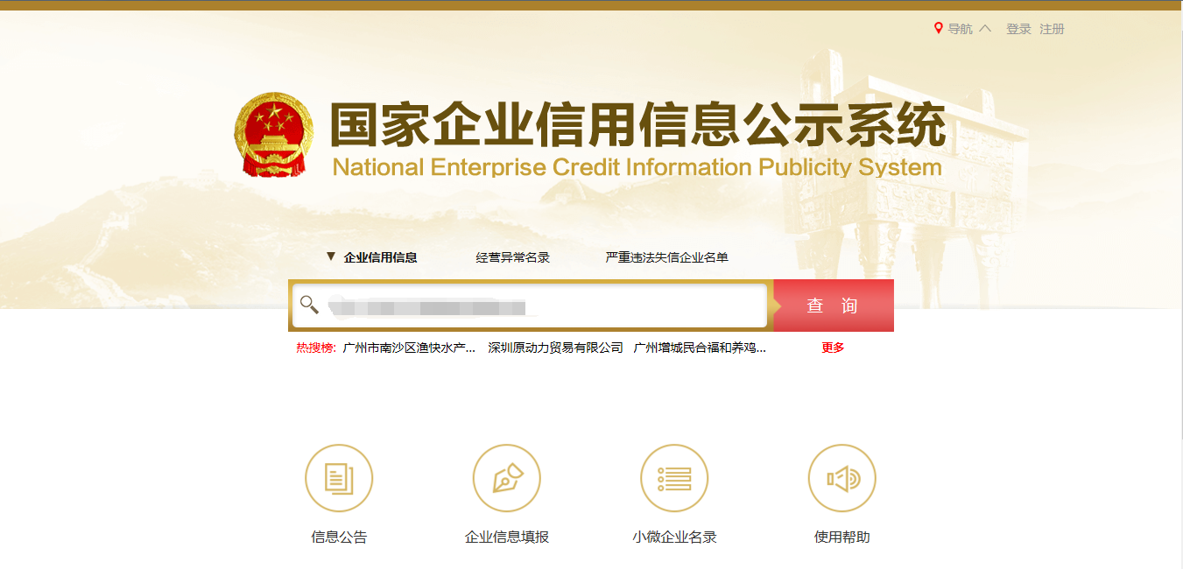

2、点击进入企业界面。

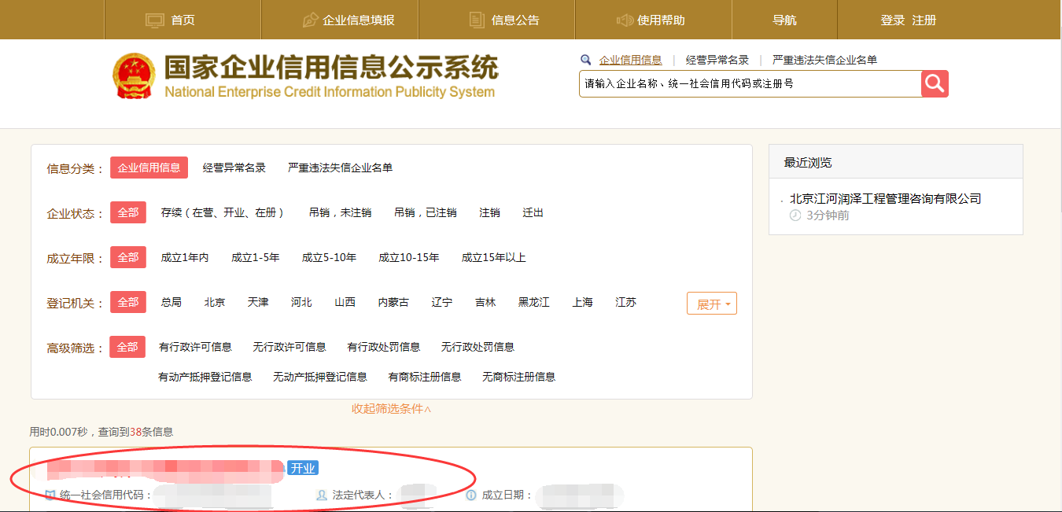

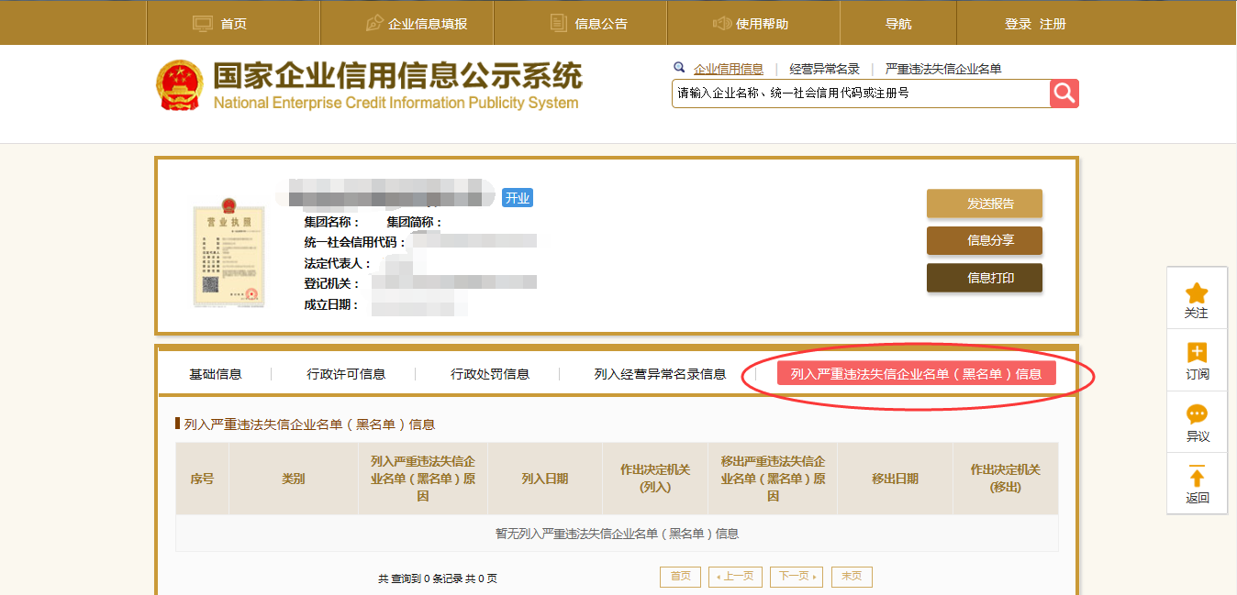3、点击“列入严重违法失信企业名单（黑名单）信息”，查询后截图。

**二、中国执行信息公开网查询方式**

1、国家信息中心主办“信用中国”网站地址：http://www.creditchina.gov.cn打开网页后，点击“信用服务”。

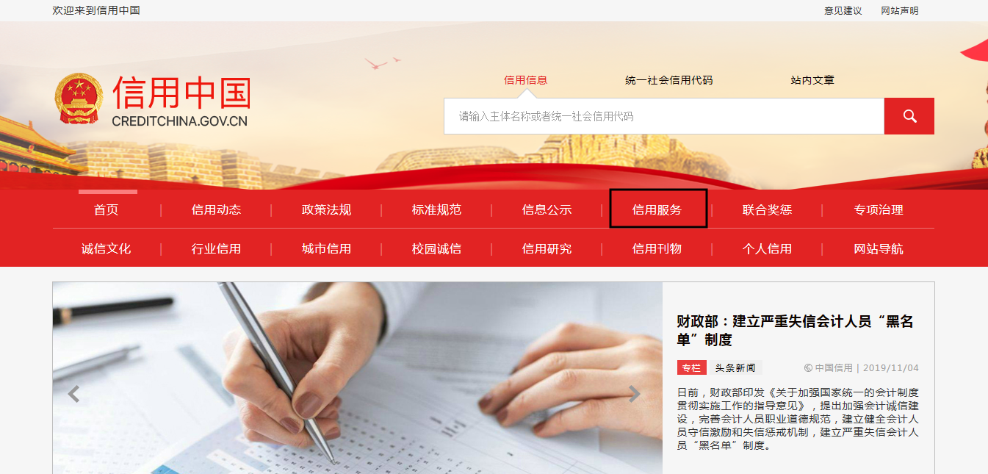

2、在以下页面中点击“失信被执行人”

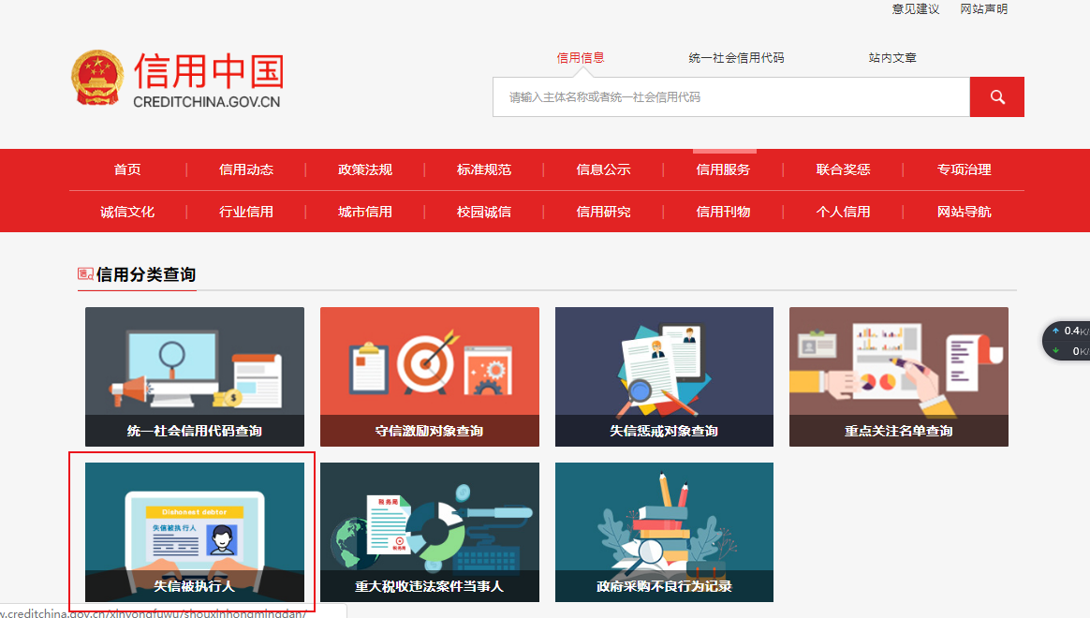

3、在弹出窗口进入链接网站，在查询窗口输入查询企业名称，将查询结果截图。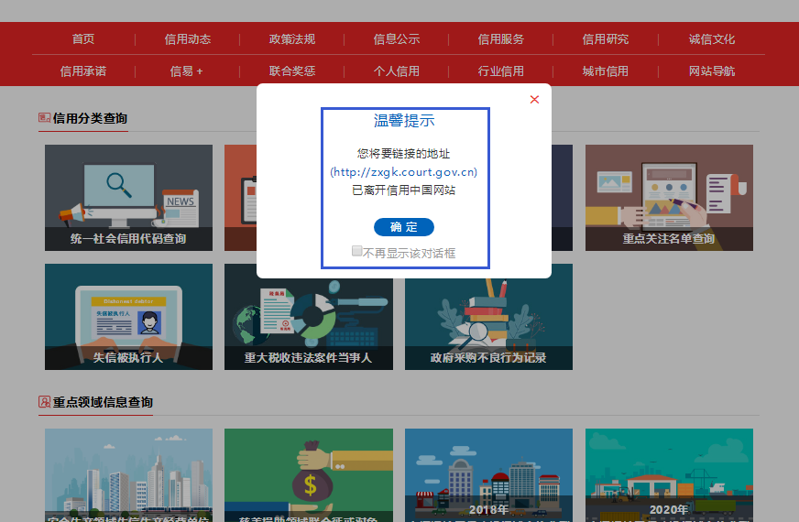

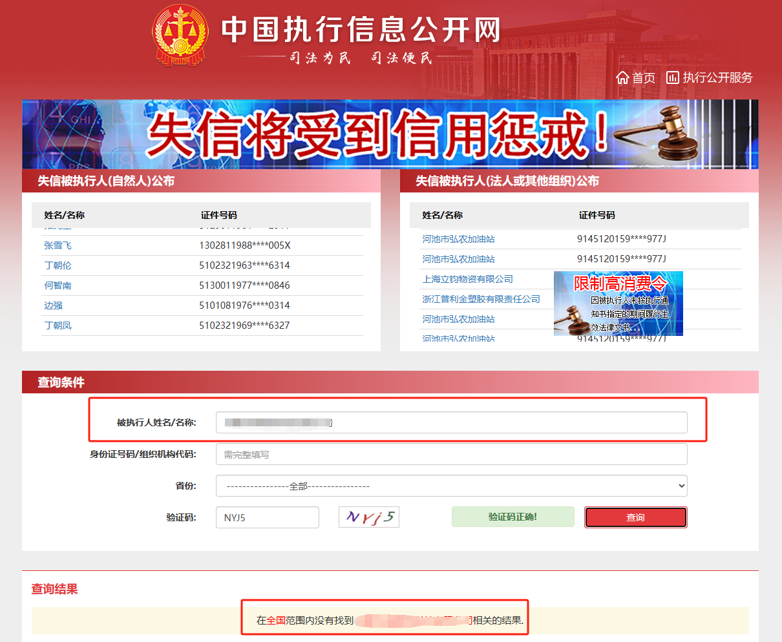

**3：中国裁判文书网查询方式**

**1、供应商查询**

（1）打开“中国裁判文书网”网站（http://wenshu.court.gov.cn/），点击高级检索；

（2）在全文检索中输入供应商名称；

（3）在“案由”处输选择“刑事案由”——“行贿罪”；

（4）在裁判日期选择2021年01月01日至“响应截止时间”，点击检索；

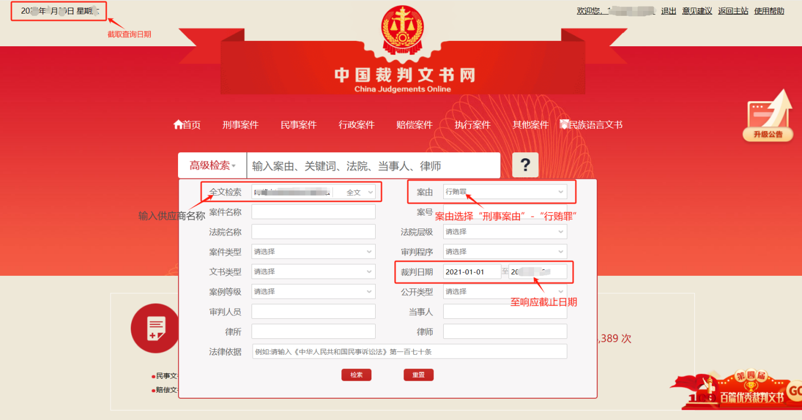

（5）截取成功截图如下（须截取到左上角的时间）。

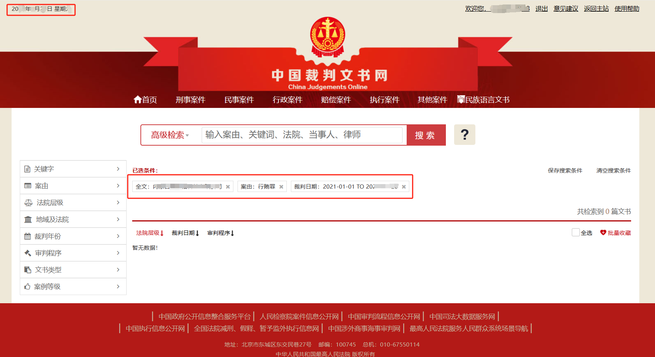

**2、企业法定代表人查询**

（1）打开“中国裁判文书网”网站（http://wenshu.court.gov.cn/），点击高级检索；

（2）在全文检索中输入供应商名称；

（3）在“案由”处输选择“刑事案由”——“行贿罪”；

（4）在裁判日期选择2021年01月01日至“响应截止时间”，点击检索；

（5）在“当事人”处输入企业法定代表人全名（不要输入身份证号码），点击检索；

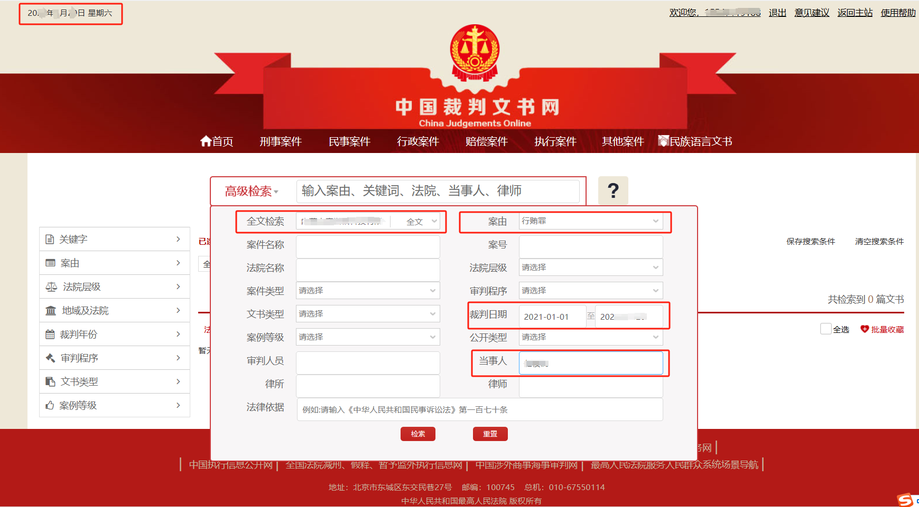

（6）截取成功截图如下（须截取到左上角的时间）。

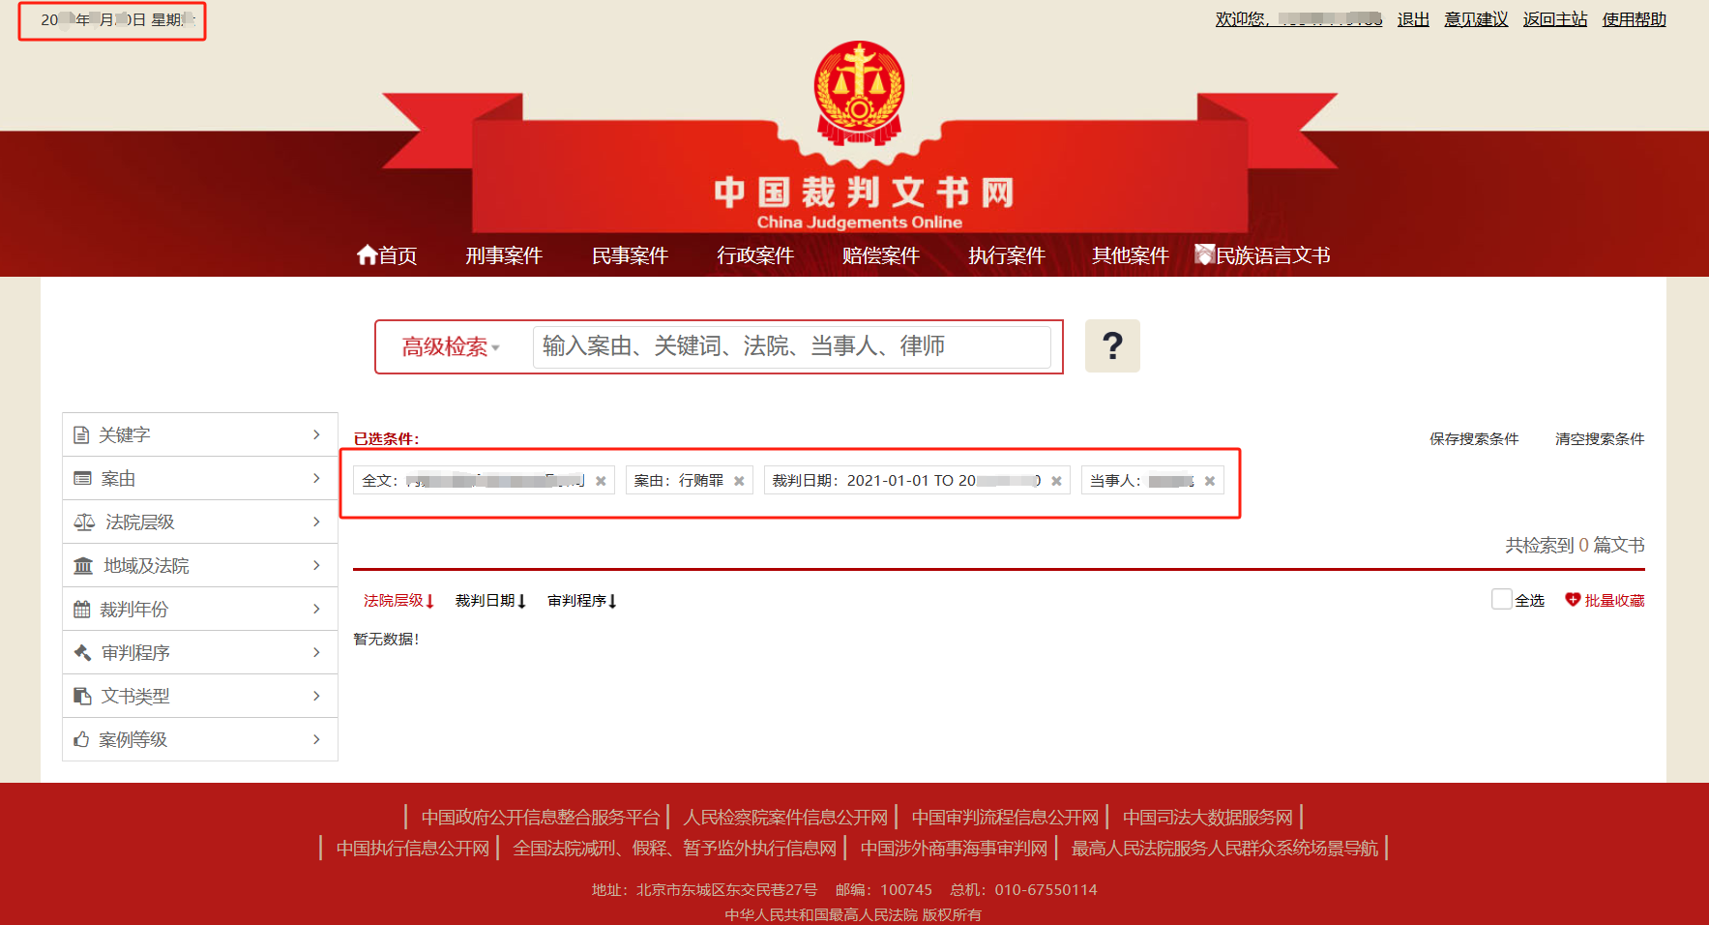

**附件四：**

**响应真实性承诺书**

致： （采购人）

我公司郑重承诺提交的报名审查资料及响应文件中提供所有资料等内容均真实有效，并对其所提交的所有资料内容的真实性负责，如有不实，我公司自愿承担由此引发的所有责任及接受相应的处罚。

供应商：__________（盖单位章）

______年______月____日

**附件五：**

**异议函**

致（采购人）：

我公司依法参与了贵公司于 年 月 日组织的项目名称为 ，项目编号为： ，标段名称(标段号)： 的采购活动，该项目目前正处于： 。现我公司对 提出异议。

一、被异议人

**.......**

二、异议事项的基本事实

**.......**

三、请求及主张

**.......**

四、法律依据、有效线索及相关材料

**.......**

五、 附件： 1.异议授权函

2.营业执照复印件（加盖公章）

3.异议真实性承诺函

公司名称（公章）：

联系电话：

联系地址：

**异议授权函**

致（采购人）：

_____________（供应商名称），中华人民共和国合法企业，法定地址： 。

_____________（营业执照法定代表人）特授权________代表我公司全权办理____________（项目名称） （采购编号） （标段号） （货物名称）项目的**异议**等具体工作，并签署全部有关的文件。我公司对被授权人签署的所有文件负全部责任。

在收到撤销本授权的通知以前，本授权书一直有效。被授权人签署的所有文件（在本授权书有效期内签署的）不因授权的撤销而失效。

被授权人不得转授权。

被授权人签名：_________ 授权人签名：__________

职务： _________ 职务：_____ ___

联系电话： _________ 联系电话：__________

日期： _________ 日期： _________

附：授权人身份证扫描件（正反面）及被授权人身份证扫描件（正反面）。

授权人身份证扫描件

授权人身份证扫描件

加盖单位公章

被授权人身份证扫描件

被授权人身份证扫描件

**异议真实性承诺函**

致（采购人）：

我公司参与贵公司组织采购的 （项目名称） （采购编号） （标段号及标段名称），我公司承诺所提交的异议函内容真实有效，所附线索及相关证明材料来源合法。若我公司捏造事实、提供虚假材料，提出恶意或不真实异议，扰乱正常采购秩序的，自愿接受贵公司《物资供应商不良行为管理办法》相关处理。

公司名称（公章）：

法定代表人或其授权委托人（签字）：

电话：

年 月 日